Komt u ook?

het digitaal (inloop) café



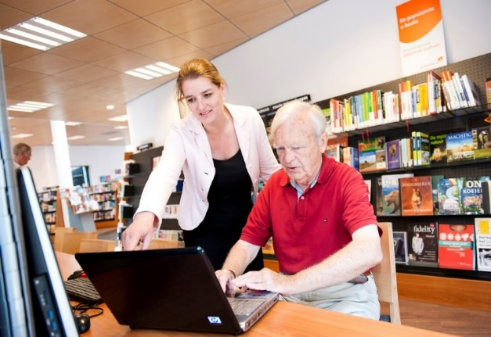

De Bibliotheek De Groene Venen èn het Huis van Alles organiseren een digitaal (inloop) café. Tijdens dit inloopspreekuur bent u welkom met al uw vragen op het gebied van uw tablets (iPad of Android), smartphones, e-boeken en internet.
Tijdens het digitaal (inloop) café zijn er ervaringsdeskundigen aanwezig om antwoorden te vinden op al uw vragen.

Plaats Het Huis van Alles, Kaagplein 13, Reeuwijk-Dorp
Wanneer om de week op dinsdagmorgen:
11 april en 25 april
9 mei en 23 mei
6 juni en 20 juni
Tijd 10.00 – 12.00 uur

Aanmelden niet nodig
Toegang is gratis

